Écris le mot correct sous les images.

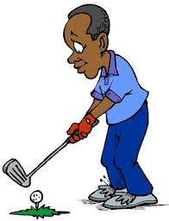 | 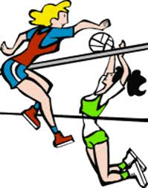 | 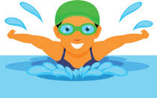 | 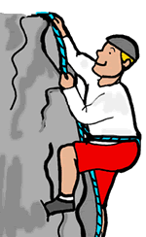 | 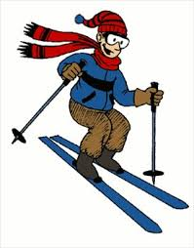
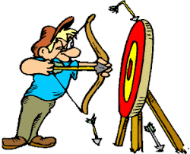 |  | 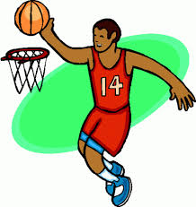 |  | 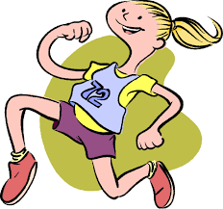
 | 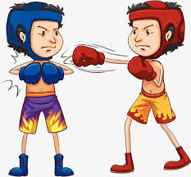 | 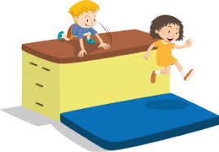 | 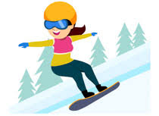 | 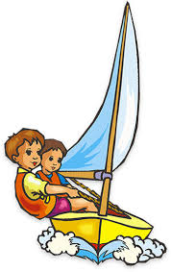
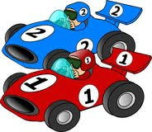 |  | 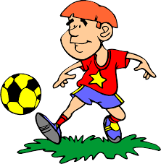 |  | 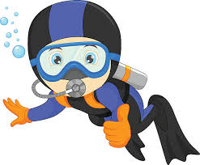
 | 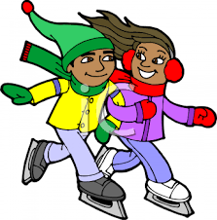 | 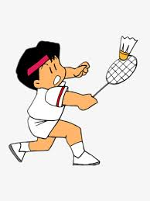 | 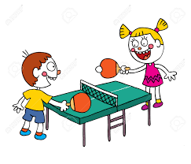 | 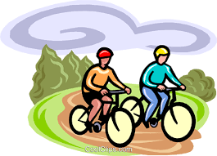
Basketball - Football - Boxe – Ski alpin - Patinage - Tennis de table - Volley – Judo – Golf Cyclisme - Badminton - Athlétisme - Course à pied - Équitation - Natation - Plongée - Gymnastique
Voile - Hockey sur glace - Courses automobiles - Parachutisme - Escalade - Aviron - Tir à l'arc

Golf | Volley | Natation | Escalade | Ski alpin
Tir à l'arc | Athlétisme | Basketball | Judo | Course à pied
Aviron | Boxe | Gymnastique | Skiboard | Voile
Courses automobiles | Hockey sur glace | Football | Équitation | Plongée
Parachutisme | Patinage | Badminton | Tennis de table | Cyclisme

